《算法设计与分析》20

实验题目： | 回溯法
所在专业： | 计算机科学与技术
年 级： | 2021
学 号： | 202
姓 名： | 20
实验时间： | 6.16
指导教师： | 徐红艳
实验评分：

实验目的 | 本实验的目的是让学生通过实践理解回溯算法的基本原理和应用，掌握回溯算法在解决组合优化问题中的思路和方法，培养学生的问题分析和解决能力。
实验环境 | 操作系统：Windows 11  集成开发环境：Visual Studio Code (vscode) 版本 1.61.2  编程语言：C++
实验内容 | 本实验包括以下内容：  理解回溯算法的基本原理和思想；  学习回溯算法的递归实现方法；  分析回溯算法的时间复杂度和空间复杂度；  实现回溯算法解决给定若干个正整数的和为k的问题；  实现回溯算法解决从1~n的n个整数中取出m个元素的排列问题；  实现回溯算法解决n皇后问题；  对比不同问题的实验结果，总结回溯算法的优缺点，并讨论实际应用中的选择策略。  【实验题目】回溯算法  （1）给定若干个正整数a0,a2,……,an-1，从中选择若干个数，使它们的和正好等于k。  （2）采用递归回溯法设计一个算法，求从1~n的n个整数中取出m个元素的排列，要求每个数据元素只能取一次。  （3）请使用回溯算法求解n皇后问题：即 N*N棋盘上放置N个皇后，每个皇后不同列、不同行、不同左右对角线。
算法设计  (伪代码) | FUNCTION dfs(i)  IF i >= N THEN  RETURN  END IF  IF sum == k THEN  count <- count + 1  FOR j <- 0 TO N - 1 DO  IF x[j] == 1 THEN  PRINT a[j]  BREAK  END IF  END FOR  FOR j <- j + 1 TO N - 1 DO  IF x[j] == 1 THEN  PRINT " + " + a[j]  END IF  END FOR  PRINT " = " + k  RETURN  END IF  x[i] <- 1  sum <- sum + a[i]  dfs(i + 1)  x[i] <- 0  sum <- sum - a[i]  dfs(i + 1)  END FUNCTION  FUNCTION dfs(u)  IF u == N THEN  FOR i <- 0 TO N - 1 DO  FOR j <- 0 TO N - 1 DO  PRINT g[i][j] + " "  END FOR  PRINT "\n"  END FOR  PRINT "-----------------\n"  RETURN  END IF  FOR i <- 0 TO N - 1 DO  IF NOT col[i] AND NOT dg[u - i + N] AND NOT udg[u + i] THEN  g[u][i] <- 'Q'  col[i] <- TRUE  dg[u - i + N] <- TRUE  udg[u + i] <- TRUE  dfs(u + 1)  col[i] <- FALSE  dg[u - i + N] <- FALSE  udg[u + i] <- FALSE  g[u][i] <- '.'  END IF  END FOR  END FUNCTION
程序清单 | 实验5题目1-1.cpp  实验5题目1-2.cpp  实验5题目2.cpp
主要运行  界面截图 | 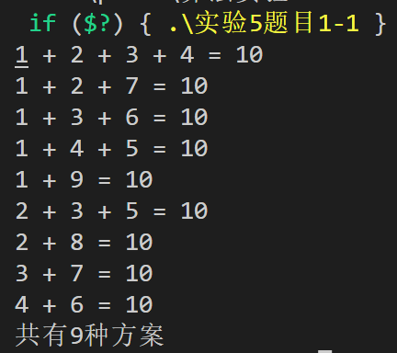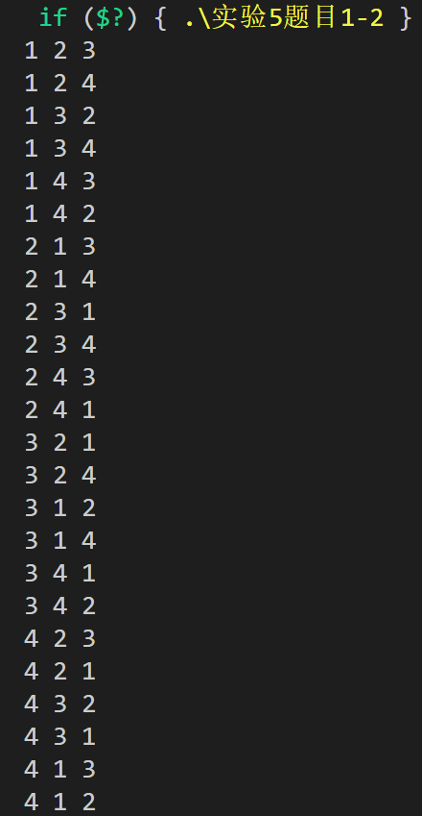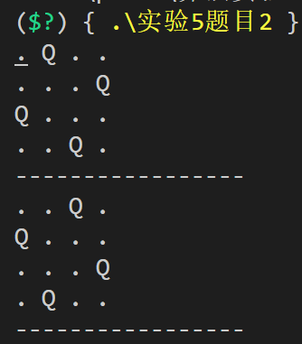
实验总结 | 我遇到了以下问题：  输出结果不正确：在输出结果时，我发现结果并不是我期望的棋盘布局。经过检查发现，问题出在判断是否满足约束条件的逻辑上。我重新检查了约束条件的判断语句，并发现其中一个判断条件写错了。我将该条件修正后，重新运行程序，得到了正确的结果。  程序运行时间过长：在求解N皇后问题时，当N较大时，程序的运行时间会变得非常长。为了解决这个问题，我尝试了一些优化方法。首先，我发现在枚举第u行的所有列时，可以使用剪枝操作来减少不必要的计算。具体来说，当某一列已经放置了皇后，那么该列就不能再放置皇后了，可以直接跳过该列的枚举。此外，对于主对角线和副对角线的判断，可以使用数组来记录已经占用的对角线，以减少重复计算。通过这些优化方法，程序的运行时间得到了显著的缩短。

